**AZP.270.5.2020 Załącznik nr 1 do SIWZ**

1. System przesuwnika fazy składa się z dopasowanego cyrkulatora dużej mocy średniej połączonego z przesuwnikiem fazy. Cyrkulator wielkiej mocy średniej w tym układzie odpowiada za zabezpieczenie źródła mocy mikrofalowej od zniszczenia na skutek awarii przesuwnika fazy.
2. Dopasowany cyrkulator

|  |  |  |
| --- | --- | --- |
| **Lp.** | **Parametr** | **Wymagany** |
| 1 | Ilość portów | 4 |
| 2 | Zakres częstotliwości [MHz] | Od 2993 do 3003 |
| 3 | Moc szczytowa [MW] | 7 |
| 4 | Moc średnia [kW] | 36 |
| 5 | Typ flanszy | CPR-284F (10 otworów) |
| 6 | Gaz izolacyjny | SF6 |
| 7 | Wymagany zakres ciśnienia gazu | Od 1,8 do 2,2 bar (bezwzględne) |
| 8 | Izolacja między portami | Minimum 25dB |
| 9 | Straty na transmisję | 0,2 dB |
| 10 | WFS wejścia | 1.10:1 maksymalnie |
| 11 | Wymiary | zgodnie ze szkicem ±2% |

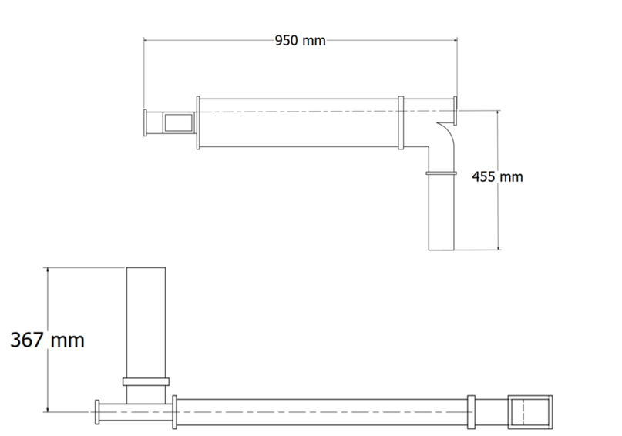

1. Przesuwnik fazy

|  |  |  |
| --- | --- | --- |
| **Lp.** | **Parametr** | **Wymagany** |
| 1 | Typ przesuwnika fazy | Zwarcie hybrydowe, bezkontaktowe |
| 2 | Zakres przesunięcia fazy | ± 200° |
| 3 | Precyzja przestrajania | 0,1° |
| 4 | Ustawianie fazy | Zdalne poprzez silnik krokowy z ogranicznikami przestrajania |
| 5 | Odczyt przestrajania fazy | Potencjometr liniowy |
| 6 | WFS | 1,15: 1 maksimum |
| 7 | Straty na przewodzenie | 0,2dB maksimum |
| 8 | Zakres częstotliwości[MHz] | Od 2993 do 3003 |
| 9 | Moc szczytowa [MW] | 7 |
| 10 | Moc średnia [kW] | 36 |
| 11 | Typ flanszy | CPR-284F (10 otworów) |
| 12 | Gaz izolacyjny | SF6 |
| 13 | Wymagany zakres ciśnienia gazu | Od 1,8 do 2,2 bar (bezwzględne) |
| 14 | Wymiary | zgodnie ze szkicem ±2% |

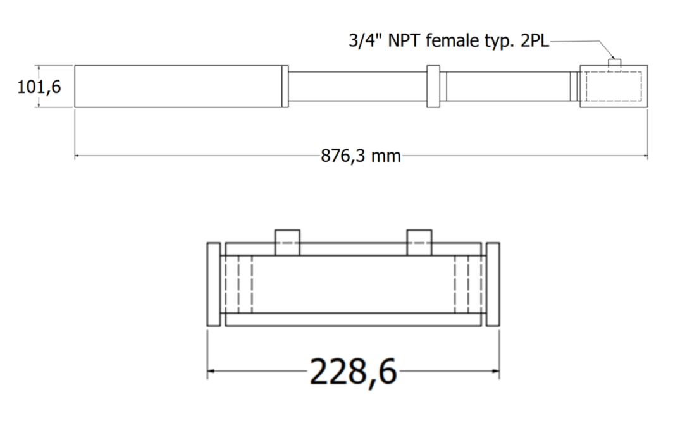

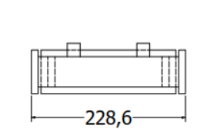

1. System dzielnika mocy składa się z dwóch okien próżniowo-gazowych dopasowanych do falowodów z flaszami typu LIL oraz dzielnika mocy z obciążeniem wodnym. Obciążenie wodne jest wykorzystywane jak pochłaniacz mocy mikrofalowej niewykorzystanej po podziale mocy oraz jako zapasowy absorber na wypadek nieprawidłowego podziału mocy.
2. Dzielnik mocy

|  |  |  |
| --- | --- | --- |
| **Lp.** | **Parametr** | **Wymagany** |
| 1 | Typ dzielnika mocy | 3-hybrydowy, z bezkontaktowym zwarciem |
| 2 | Tłumienie na wyjściu 2 | do 30 dB° |
| 3 | Precyzja przestrajania | 0,05 dB |
| 4 | Ustawianie tłumienia | Poprzez silnik krokowy z ogranicznikami przestrajania |
| 5 | Odczyt przestrajania tłumienia | Potencjometr liniowy |
| 6 | WFS | 1,25: 1 maksimum |
| 7 | Straty na przewodzenie | 0,2dB maksimum |
| 8 | Zakres częstotliwości [MHz] | Od 2993 do 3003 |
| 9 | Moc szczytowa [MW] | 7 |
| 10 | Moc średnia [kW] | 36 |
| 11 | Typ flanszy | CPR-284F (10 otworów) |
| 12 | Gaz izolacyjny | SF6 |
| 13 | Wymagany zakres ciśnienia gazu | Od 1,8 do 2,2 bar (bezwzględne) |
| 14 | Wymiary | Zgodnie ze szkicem |

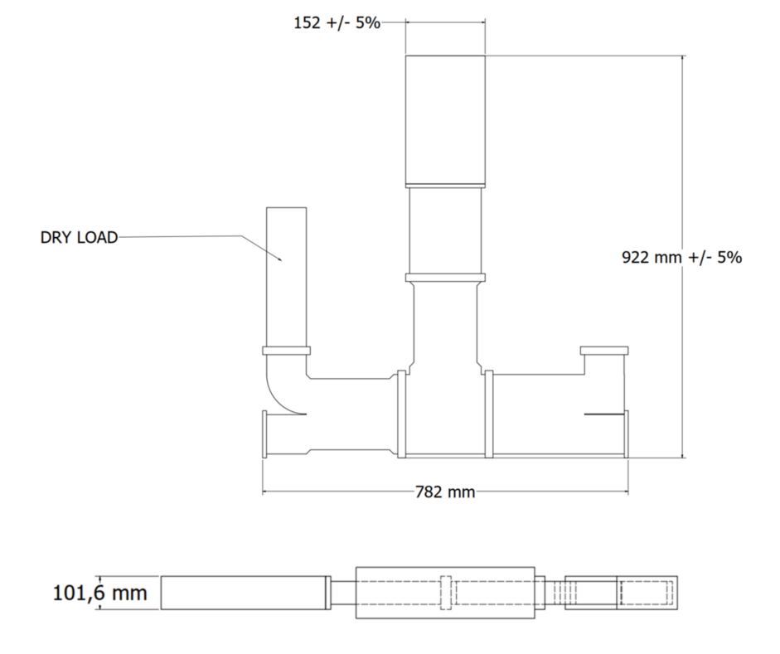

1. Obciążenie wodne: 2 szt.

|  |  |  |
| --- | --- | --- |
| **Lp.** | **Parametr** | **Wymagany** |
| 1 | Zakres częstotliwości [MHz] | Od 2993 do 3003 |
| 2 | Moc szczytowa [MW] | 7 |
| 3 | Moc średnia [kW] | 36 |
| 4 | Typ flanszy | CPR-284F (10 otworów) |
| 5 | Gaz izolacyjny | SF6 lub próżnia |
| 6 | Wymagany zakres ciśnienia gazu | Od 1,8 do 2,2 bar (bezwzględne) |
| 7 | WFS wejścia | 1.10:1 maksymalnie |
| 8 | Wymiary | zgodnie ze szkicem |

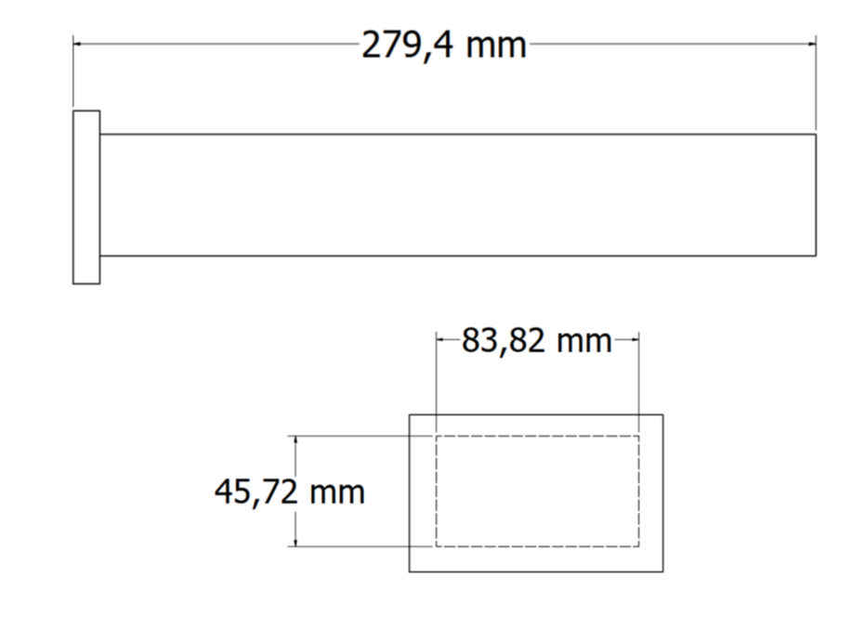

1. Okna ceramiczne 2 szt.

|  |  |  |
| --- | --- | --- |
| **Lp.** | **Parametr** | **Wymagany** |
| 1 | Typ okna | Dysk ceramiczny |
| 2 | Zakres częstotliwości [MHz] | Od 2993 do 3003 |
| 3 | Moc wejściowa – szczytowa [MW] | 40MW |
| 4 | Moc wejściowa – średnia [kW] | 15 |
| 5 | Typ flanszy | LIL |
| 6 | Gaz izolacyjny | SF6 lub próżnia |
| 7 | Zakres próżni | Minimum 10e-8 torr |
| 8 | WFS wejścia | 1.10:1 maksymalnie |
| 9 | Rodzaj ceramiki | Tritlenek diglinu |
| 10 | Pokrycie przeciw mulipaktoringowi | Azotek tytanu |
| 11 | Temperatura wypiekania | 400°C |
| 12 | Wymiary | zgodnie ze szkicem |

